ПАМЯТКА ДЛЯ РОДИТЕЛЕЙ
Компьютер в жизни детей.
Вред или польза?
Во многих семьях компьютер давно стал неотъемлемой частью жизни наряду с другими бытовыми приборами. Совершенно предсказуемо, что подрастающий малыш также будет тянуться к этому устройству. Как же в такой ситуации должны себя вести родители? Вред или пользу принесет приучение ребенка в раннем возрасте к компьютеру? | 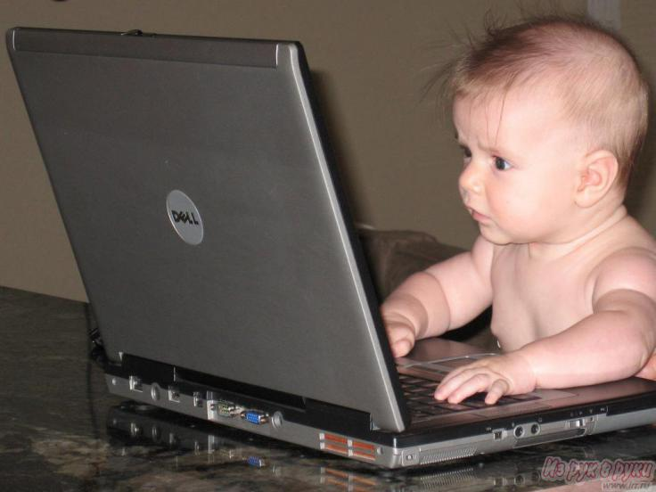
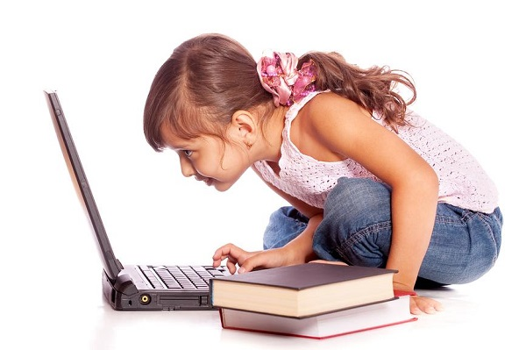 | Компьютер – вред!  Медики однозначно заявляют, что компьютер для маленьких детей - это вред. В первую очередь, страдают зрение и осанка. Так или иначе, возникает эмоциональная и психологическая нагрузка от мультфильмов и компьютерных игр. Малоподвижный образ жизни не самым лучшим образом сказывается на развитии ребёнка.  По мнению психологов, общение ребёнка с «чудом техники» способствует развитию агрессии, различных страхов и фобий.
Компьютер – польза!
С раннего детства ребенок стремится к познанию нового. Конечно, заниматься изучением разных наук можно и по книжкам, этого ведь никто не запрещает делать. Но современному ребенку будет гораздо интереснее учиться, видя перед собой яркую анимированную картинку.
Во-первых, малыш гораздо лучше воспринимает информацию в образах: яркий рисунок надолго отложится в его памяти.
Во-вторых, у ребенка формируется художественный вкус. При желании он может внести какие-то коррективы или изменения в изображении.
В-третьих, любое нажатие на клавиши или кнопочку мышки развивает мелкую моторику. Как видим, польза на лицо.
А еще, если родители подберут ребёнку развивающие игры и программы, то он научится мыслить логически, давать характеристики предметам, классифицировать их. Многие программы позволяют самостоятельно рисовать, разукрашивать, создавать образы, находить отличия и логические цепочки. С практической точки зрения, после занятий с компьютером обычно не бывает того беспорядка, который остается у некоторых после занятий с книжками и карточками. Как видим, польза на лицо.
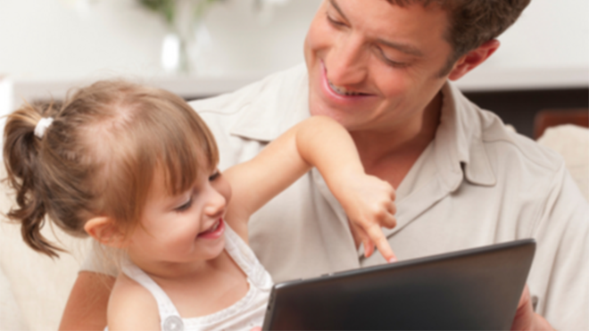 | Возраст, когда ребёнка можно приобщать к компьютеру.  Однозначных рекомендаций здесь нет, все зависит от ребенка - его желания и любознательности.  Все зависит от типа личности ребенка - медлителен он или быстр, впечатлителен или заторможен, уверен в себе или нет и т. д.  Средние ограничения по времени занятий для детского возраста приблизительно таковы:  - в три-четыре года ребенок может находиться у компьютера от 15 до 25 минут;
- в пять-шесть лет - от 20 до 35 минут;
- в семь-восемь лет - от 40 до 60 минут.
Эти нормативы касаются здоровых детей. Дети, которые составляют группу риска по зрению или имеют хронические заболевания, особенно заболевания нервной системы, должны работать не более 10 минут в день не чаще двух раз в неделю с обязательным проведением профилактических упражнений для снятия зрительного и общего утомления.
Конечно, если использовать компьютер как заменитель общения с родителями и сверстниками, то результат не замедлит сказаться. Компьютер станет для ребенка не источником знаний о мире, а суррогатом родительской любви, виртуальным стимулятором эмоций, которые ему не удалось получить в реальном мире. В этом случае следует опасаться бед, о которых говорят специалисты. | 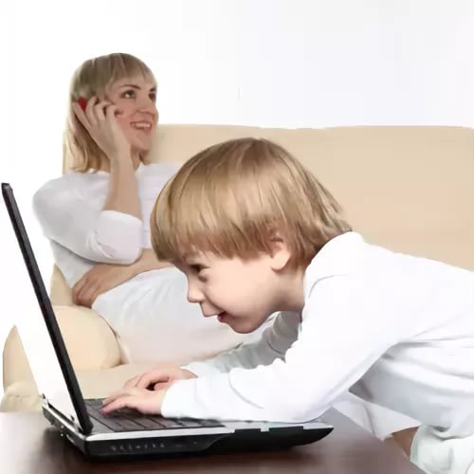
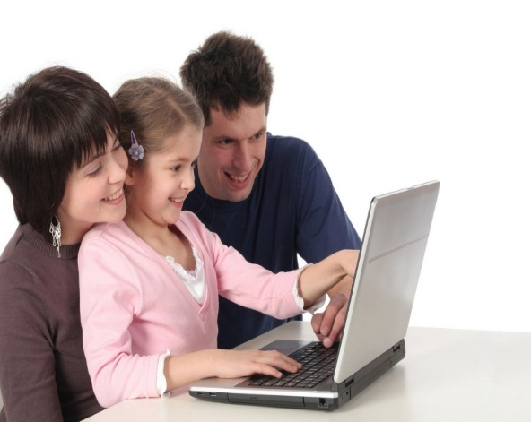 | Поэтому кем будет компьютер в жизни ребенка, добрым помощником или монстром, разрушающим его жизнь, зависит от того, как Вы, родители, научите своего ребенка общаться с ним.
Подготовила педагог-психолог
Яна Александровна Леонтьева

